Сервисы поддержки для участников СВО и членов их семей
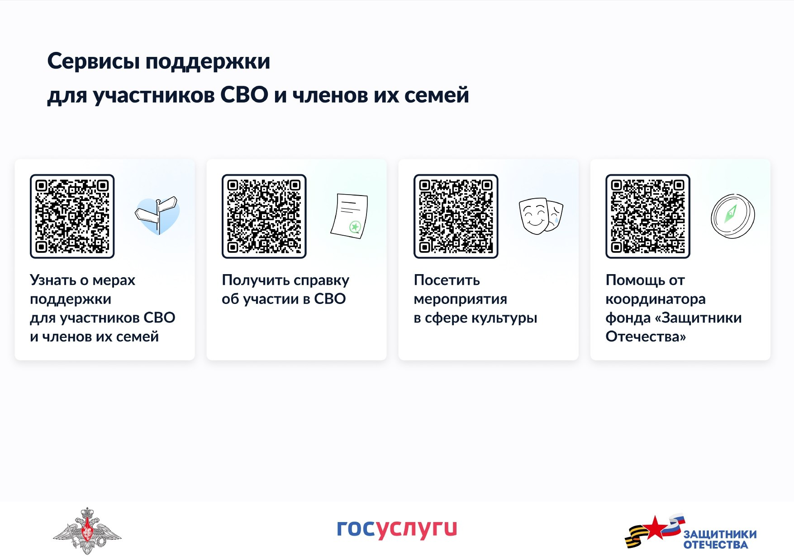

- Чтобы получить мгновенный доступ ко всей необходимой информации о сервисах поддержки, просто наведите камеру вашего смартфона на этот QR-код.
- Вы будете перенаправлены на страницу с подробным описанием доступных программ, контактами организаций и полезными ресурсами.

